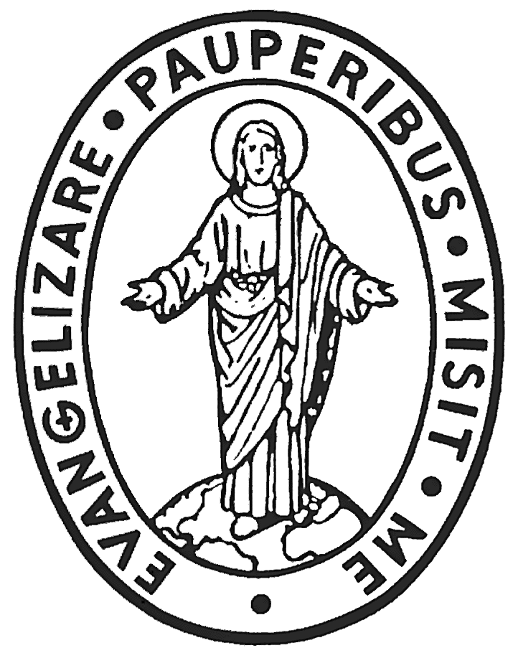
CONGREGAZIONE DELLA MISSIONE

CURIA GENERALIZIA

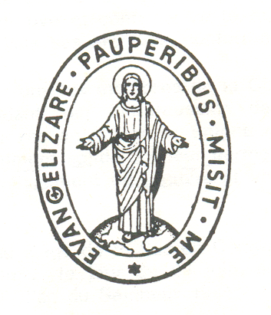
Via dei Capasso, 30 – 00164 ROMA
Tel: +39 06 661 30 61 – Fax: +39 06 661 30 661 – Email: segreteria@cmcuria.org

SUPERIORE GENERALE

Rím 19. septembra 2022

SVIATOK SVÄTÉHO VINCENTA DE PAUL

PREJSŤ OD ŠTRUKTÚRY „VINCENTSKEJ RODINY“
K „HNUTIU VINCENTSKEJ RODINY“
CENTRÁ VINCENTSKEJ SPIRITUALITY A FORMÁCIE
PO CELOM SVETE

Členom Vincentskej rodiny na celom svete

Drahé sestry a bratia!

Milosť a pokoj Ježiša Krista nech je vždy s nami!

Veľkými krokmi sa blížime k sviatku sv. Vincenta, ktorý oficiálne pripadá na 27. septembra, ale vzhľadom na miestne reality sa slávnosť môže konať aj v iný deň, aby sa na nej mohol zúčastniť čo najväčší počet ľudí.

Sme svedkami obnovenia osobných stretnutí, čo nás teší a povzbudzuje, pretože opäť môžeme vydávať svedectvo ako rodina, ako ľudia viery, ktorí sa zúčastňujú na Eucharistii a iných sláveniach, čo ešte pred rokom nebolo možné pre pandémiu. Je to pre nás ďalší dôvod, aby sme zmobilizovali všetky svoje sily a talenty a urobili z tejto slávnosti sv. Vincenta de Paul nezabudnuteľný sviatok po predchádzajúcich rokoch, kedy boli zhromaždenia veľmi obmedzené alebo zakázané.

V skutočnosti sa celý september nazýva vincentským mesiacom. V závislosti od štruktúry a programu Vincentskej rodiny v každej krajine môžu byť v priebehu celého mesiaca ponúkané rozličné podujatia, stretnutia a iniciatívy. Môžu to byť dni duchovnej obnovy pre mladých ľudí, ktorí hľadajú svoje povolanie k zasvätenému životu, ako aj formačné a charitatívne iniciatívy na prehĺbenie našej vincentskej spirituality a charizmy. Pozývame aj iných ľudí, ktorí možno nepoznajú sv. Vincenta de Paul a ostatných svätých, blahoslavených a Božích služobníkov Vincentskej rodiny, aby prostredníctvom našich slov a činov objavili vincentskú spiritualitu a charizmu.
Tohtoročný list na sviatok sv. Vincenta de Paul nesie názov: Prejsť od štruktúry „Vincentskej rodiny“ k „Hnutiu Vincentskej rodiny“ a „Centrá vincentskej spirituality a formácie po celom svete“.

Nie je to tak dávno, čo sa medzinárodní vodcovia rôznych vincentských kongregácií zasväteného života a laických združení začali každý rok stretávať, aby nadviazali užšie vzťahy a spoluprácu, keďže patria ku skupine s rovnakou spiritualitou a charizmou, aj keď si každá zachovala svoju špecifickosť a jedinečnosť. Táto skupina sa začala nazývať „Vincentská rodina“ a symbolizuje ju strom s mnohými vetvami. Kmeň stromu s koreňmi predstavuje našu spoločnú vincentskú spiritualitu a charizmu a každá vetva predstavuje konkrétnu kongregáciu alebo združenie. To preto často používame slovo vetva – vetvy, pričom máme na mysli krásny symbol stromu.

Vincentská rodina, tento krásny strom, sa rokmi rozrástol a stále rastie. Keď objavíme nové kongregácie a laické združenia, ktoré žijú a praktizujú vincentskú spiritualitu a charizmu, pozveme ich, aby sa pripojili k Vincentskej rodine a pridali tak k tomuto stále rastúcemu stromu novú vetvu.

Združovanie skupín bez ohľadu na ich pôvod za účelom spoločnej služby je súčasťou vincentskej tradície. Všimnime si úvod k Pravidlám pre panie kresťanskej lásky panovníckeho dvora:
Spoločnosť paní kresťanskej lásky bude zriadená, aby si ctila lásku nášho Pána a jeho svätej Matky a žien, ktoré ho nasledovali a starali sa o to, čo potreboval on, jeho spoločenstvo a niekedy aj davy, ktoré išli za ním, a taktiež chudobní ľudia. Budú ich podporovať a pomáhať Spoločnostiam kresťanskej lásky v Hôtel-Dieu, nájdeným deťom, galejníkom, dievčatkám slečny Poulaillon a de Lestang, chudobným devám slúžiacim v bratstvách kresťanskej lásky vo farnostiach, devám v Madeleine, a vo všetkých dobrých dielach, ktoré začali ženy v tomto storočí.

V poslednej dobe v mnohých krajinách Strednej a Južnej Ameriky začali vznikať takzvané vincentské bratstvá, napríklad Bratstvo vincentských právnikov, vincentských učiteľov, vincentských prekladateľov, vincentských špecialistov v oblasti komunikácie atď. Združujú ďalších ľudí, ktorí žijú rovnakú spiritualitu a rovnakú charizmu a cítia sa byť členmi Vincentskej rodiny. Spája ich služba chudobným.

Štruktúrovaných skupín ženských a mužských kongregácií a laických združení je v súčasnosti 165. Okrem toho mnoho ďalších ľudí, ktorých priťahuje a inšpiruje osoba sv. Vincenta de Paul a iní svätí, blahoslavení a Boží služobníci Vincentskej rodiny, nepatrí oficiálne do žiadnej jej vetvy. K vincentskej spiritualite a charizme sú priťahovaní prostredníctvom kníh, článkov, internetu, rádia, televízie a sociálnych sietí. Chcú si prehĺbiť poznatky o vincentskom spôsobe myslenia, reči a života, a tak sa stať aktívnymi účastníkmi v duchu sv. Vincenta de Paul s právom byť nazývaní „vincentíni“. Už teraz veľké množstvo ľudí, ktorí nepatria do nejakej konkrétnej skupiny, spôsobom ako žijú, slúžia, myslia, hovoria a konajú, inkarnujú vincentského ducha a vincentskú charizmu. Tu vidím, ako pokračuje vývoj Vincentskej rodiny a tento nádherný vincentský strom sa stáva niečím ako „Hnutie Vincentskej rodiny“.

Aké nástroje môžeme použiť alebo už používame na to, aby sme štruktúrovaným skupinám i ľuďom, ktorí nepatria do žiadnej vetvy Vincentskej rodiny, ponúkli duchovné stretnutia a kurzy vincentskej formácie a aby sme ich aktívne zapájali do rôznych projektov a iniciatív v rámci Vincentskej rodiny?

V mnohých častiach sveta je to už realitou alebo sa ňou postupne stáva. Učitelia, profesori, rodiny študentov vincentských škôl a univerzít, bývalí študenti rôznych inštitúcií, zamestnanci nemocníc a zdravotných stredísk, ďalší zamestnanci a ich rodiny, sociálni pracovníci, farníci vincentských farností a mnohí jednotlivci sa prostredníctvom rôznych komunikačných prostriedkov či iným spôsobom oboznamujú s vincentskou cestou. Medzinárodná webová stránka Vincentskej rodiny – famvin.org – už ponúka mnoho materiálov z oblasti formácie vincentskej spirituality a charizmy. Podobne aj iné webové stránky Vincentskej rodiny ponúkajú obdobné možnosti formácie ľuďom v ktorejkoľvek časti sveta prostredníctvom sociálnych sietí.

Mnoho ženských a mužských kongregácií školí laický personál svojich inštitúcií, aby udržali vincentského ducha a charizmu. Keď sestry, bratia a kňazi opustia školu, univerzitu, nemocnicu, zdravotné stredisko atď., laickí spolupracovníci budú pripravení pokračovať vo vzdelávacích, zdravotníckych a sociálnych službách vo vincentskej tradícii.

Okrem všetkých vyššie spomenutých ľudí existuje mnoho ďalších skupín alebo osôb, ktoré žijú vincentskú spiritualitu a charizmu, no nie vždy sú spojení s Vincentskou rodinou, týmto krásnym stromom! Ako im môžeme pomôcť?

Toto je druhá časť tohoročného názvu pre sviatok sv. Vincenta de Paul – organizovať „Centrá vincentskej spirituality a formácie“ v rôznych krajinách sveta, kde je prítomná Vincentská rodina. V niektorých krajinách už takéto centrá vincentskej spirituality a formácie existujú, alebo rôzne vetvy ponúkajú kurzy v tejto oblasti.

Kontaktovanie už existujúcich centier by nám umožnilo zistiť, aký materiál je k dispozícii v rámci celej Vincentskej rodiny. Potom budeme môcť vyzvať ďalšie krajiny a regióny, aby otvorili centrá vincentskej spirituality a formácie tam, kde neexistujú, a zdieľať množstvo materiálu, ktorý je už pre takého centrá pripravený.

Sv. Vincent zdôraznil potrebu byť formovaným k formovaniu iných a jednému spolubratovi napísal:
Chválim Boha za mnoho kňazov, ktorých vám posiela biskup z…Budete ich mať dostatok, ak si dáte námahu a budete ich formovať v pravom duchu ich stavu, ktorý spočíva najmä vo vnútornom živote a v praktizovaní rozjímavej modlitby a čností. Nestačí ich totiž naučiť len spevy, obrady a trochu morálnej teológie. Dôležité je formovať ich k solídnej zbožnosti a oddanosti. A na to, pane, musíme byť my prví, ktorí sú tým naplnení, pretože by bolo takmer zbytočné poskytovať im len teoretické vedomosti, a nedávať im príklad. Musíme byť plnými nádržami, aby sme nechali našu vodu prúdiť bez toho, že by sme sa vyčerpali, a musíme vlastniť ducha, ktorým chceme, aby boli oživovaní oni, pretože nikto nemôže dať to, čo nemá.

V novembri Výkonný výbor Vincentskej rodiny predloží túto tému na diskusiu na svojom výročnom zasadaní v Ríme.

Chcel by som povzbudiť všetkých medzinárodných, národných a regionálnych vodcov štruktúrovaných vetiev tohto krásneho stromu, ktorým je Vincentská rodina, aby pozvali čo najväčší počet členov bratstiev a spolupracovníkov, ktorí nepatria do žiadnej konkrétnej skupiny, k účasti na rôznych podujatiach, ktoré sa budú organizovať v rozličných krajinách v priebehu mesiaca septembra.

Ďakujem, že nám pošlete fotografie a videá z rôznych slávení, ktoré organizujete počas tohto vincentského mesiaca, alebo krátke články o nich na nasledujúce dve mailové adresy a my sa pokúsime zdieľať informácie cez rôzne komunikačné prostriedky.

Javier Fernández Chento: chento@famvin.org
Hugo Marcelo Vera, CM: nuntia@cmglobal.org

Nech sa Panna Mária Zázračnej medaily, sv. Vincent de Paul a všetci svätí, blahosla-vení a Boží služobníci Vincentskej rodiny prihovárajú u Ježiša za nás všetkých!

Váš brat vo svätom Vincentovi,

Tomaž Mavrič, CM
Generálny predstavený

Coste XIII, 821. Dokument 199, Pravidlá pre panie kresťanskej lásky panovníckeho dvora.
Coste IV, 596-597. List 1623 predstavenému v seminári.

